ДОПОЛНЕТ ПРЕДЛОГ НА
ЗАКОН ЗА ТРАНСФОРМАЦИЈА НА ЈАВНОТО ПРЕТПРИЈАТИЕ ЗА
СТОПАНИСУВАЊЕ СО СТАНБЕН И ДЕЛОВЕН ПРОСТОР НА РЕПУБЛИКА
МАКЕДОНИЈА

Скопје, јули 2009 година

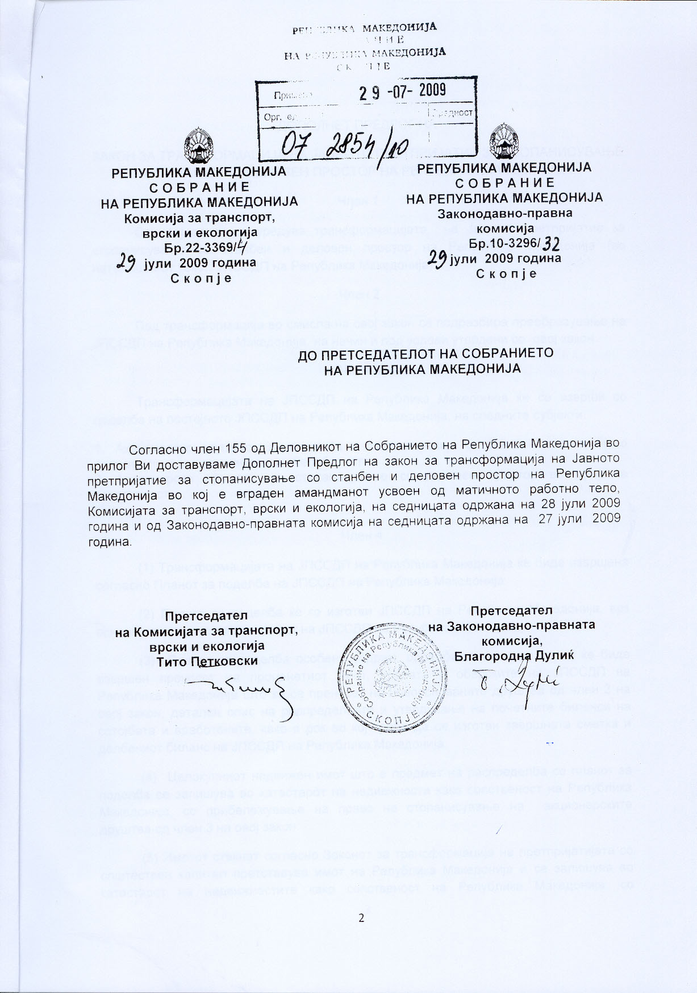

ДОПОЛНЕТ ПРЕДЛОГ НА
ЗАКОН ЗА ТРАНСФОРМАЦИЈА НА ЈАВНОТО ПРЕТПРИЈАТИЕ ЗА СТОПАНИСУВАЊЕ СО СТАНБЕН И ДЕЛОВЕН ПРОСТОР НА РЕПУБЛИКА МАКЕДОНИЈА
Член 1
Со овој закон се уредува трансформацијата на Јавното претпријатие за стопанисување со станбен и деловен простор на Република Македонија (во натамошниот текст: ЈПССДП на Република Македонија).
Член 2
Под трансформација во смисла на овој закон се подразбира преобразување на ЈПССДП на Република Македонија, на начин и под услови утврдени со овој закон.
Член 3
Трансформацијата на ЈПССДП на Република Македонија ќе се изврши со поделба на постојното ЈПССДП на Република Македонија, на следните субјекти:
- Акционерско друштво за изградба и стопанисување со станбен простор и со деловен простор од значење за Републиката.
- Акционерско друштво за стопанисување со деловен простор во државна сопственост.

Член 4
(1) Трансформацијата на ЈПССДП на Република Македонија ќе биде извршена согласно Планот за поделба на ЈПССДП на Република Македонија.
(2) Планот за поделба ќе го изготви ЈПССДП на Република Македонија, врз основа на проценетата вредност на ЈПССДП на Република Македонија.
(3) Планот за поделба особено содржи: одредби за начинот на кој ќе биде извршен преносот на проценетиот имот, правата и обврските на ЈПССДП на Република Македонија што ќе се пренесат на новооснованите друштва од член 3 на овој закон, детален опис на распределбата и утврдување на почетните биланси на сотојбата и вработените, како и рок во кој треба да се изготви завршната сметка и делбениот биланс на ЈПССДП на Република Македонија.
(4) Целокупниот недвижен имот што е предмет на распределба со планот за поделба се запишува во катастарот на недивжности како сопственост на Република Македонија, со прибележување на право на стопанисување на акционерските друштва од член 3 на овој закон.
(5) Имотот стекнат согласно Законот за трансформација на претпријатијата со општествен капитал претставува имот на Република Македонија и се запишува во катастарот на недвижностите како сопственост на Република Македонија, со прибележување на право на стопанисување на Акционерско друштво за изградба и стопанисување со станбен простор и деловен простор од значење за Републиката.
(6) Планот за поделба го верификува Владата на Република Македонија.

Член 5
Во постапката за трансформација на ЈПССДП на Република Македонија, имотот, средствата, вработените, правата и обврските на ЈПССДП на Република Македонија, ќе се поделат согласно Планот за поделба од членот 4 на овој закон и тоа:
1) Имотот, средствата, вработените, правата и обврските поврзани со дејноста за стопанисување со станбен простор, дејноста за стопанисување со деловен простор од значење за Републиката, дејноста за изградба и продажба на имот, дејноста поврзана со реализирање на проекти од јавен интерес како и работите за наплата на државни побарувања за управувања со деловни средства по основ на трансформација преземени согласно Законот за трансформација на претпријатијата со општествен капитал, ќе се пренесат на Акционерското друштво за изградба и стопанисување со станбен простор и деловен простор од значење за Републиката.
2) Имотот, средствата, вработените, правата и обврските поврзани со дејноста за стопанисување со деловен простор и акциите на ЈПССДП на Република Македонија од Градски трговски центар АД Скопје, ќе се пренесат на Акционерското друштво за стопанисување со деловен простор во државна сопственост.
Член 6
Трансформацијата на ЈПССДП на Република Македонија не може да биде на штета на побарувањата на доверителите кон ЈПССДП на Република Македонија, по било кој правен основ.

Член 7
(1) Акционерското друштво за изградба и стопанисување со станбен простор и деловен простор од значење за Републиката се основа како акционерско друштво во државна сопственост.
(2) Акционерското друштво за стопанисување со деловен простор во државна сопственост се основа како Акционерско друштво во државна сопственост со можност за негова приватизација, согласно закон.
Член 8
ЈПССДП на Република Македонија продолжува да ги врши работите поврзани со стопанисување со станбениот и деловниот простор на Република Македонија согласно Законот за стопанисување со станбен и деловен простор на Република Македонија („Службен весник на Република Македонија“ број 02/94), до основањето и уписот во Централниот регистар на Република Македонија на друштвата од член 3 на овој закон.

Член 9
Со денот на влегувањето во сила на овој закон престанува да важи Законот за стопанисување со станбен и деловен простор на Република Македонија („Службен весник на Република Македонија“ број 02/94).

Член 10
Овој закон влегува во сила осмиот ден од денот на објавувањето во “Службен весник на Република Македонија”.

О Б Р А З Л О Ж Е Н И Е

Комисијата за транспорт, врски и екологија како матично работно тело на седницата одржана на 28 јули 2009 година и Законодавно-правната комисија на седницата одржана на 27 јули 2009 година ги разгледаа амандманите поднесени на Предлог законот за трансформација на Јавното претпријатие за стопанисување со станбен и деловен простор на Република Македонија

I. Во Дополнетиот предлог на закон за трансформација на Јавното претпријатие за стопанисување со станбен и деловен простор на Република Македонија е вграден амандманот кој е усвоен на седницата на матичното работно тело Комисијата за транспорт, врски и екологија и Законодавно-правната комисија и тоа:
Амандманот за бришење на членот 9 поднесен од група пратеници на СДСМ и од пратеникот Катерина Димевска. Амандманот се предлага од причини што доколку престане важењето на Законот за стопанисување со станбен и деловен простор на Република Македонија, ќе се предизвика оневозможување на функцијата на Јавното претпријатие за стопанисување со станбен и деловен простор на Република Македонија во периодот до неговиот упис во Централен регистар како нов субјект.
II. Матичното работно тело, Комисијата за транспорт, врски и екологија и Законодавно-правната комисија не ги усвоија амандманите:
- за бришење на членот 1 поднесен од група пратеници на СДСМ.
- за бришење на членот 2 поднесен од група пратеници на СДСМ.
- за бришење на членот 3 поднесен од група пратеници на СДСМ.
- за бришење на членот 4 поднесен од група пратеници на СДСМ.
- на членот 4 став 2 поднесен од пратениците Весна Бендевска, Игор Ивановски и Јани Макрадули.
- на членот 4 став 6 поднесен од Весна Бендевска, Игор Ивановски и Јани Макрадули.
- за бришење на членот 5 поднесен од група пратеници на СДСМ.
- за бришење на членот 6 поднесен од група пратеници на СДСМ
- за бришење на членот 7 поднесен од група пратеници на СДСМ.
- на членот 7 став 2 поднесен од Весна Бендевска, Игор Ивановски и Јани Макрадули.
- за бришење на членот 8 поднесен од група пратеници на СДСМ.
- на членот 10 поднесен од Весна Бендевска, Игор Ивановски и Јани Макрадули.

